GPS

Oryginalną nazwą systemu jest NAVSTAR (Navigation System for Timing and Ranging), lecz w potocznym języku funkcjonuje nazwa GPS (Global Positioning System).
System GPS został stworzony przez Departament Obrony USA i początkowo bazował na 24 satelitach (21 satelitów wymaganych i 3 satelity nadmiarowe), obecnie 30 satelitów. Satelity wysyłają sygnały radiowe dzięki, którym odbiornik GPS jest w stanie określić swoje położenie w przestrzeni trójwymiarowej oraz prędkość z jaką się porusza. W praktyce położenie może być określone na powierzchni Ziemi, w atmosferze lub na niewielkich orbitach. Z systemu może korzystać każdy bez żadnych opłat, jedynym warunkiem jest niezakłócony widok satelitów tak by odbiornik był wstanie odczytać sygnały wysyłane przez satelity. Aby określić położenie w przestrzeni trójwymiarowej, w większości przypadków będzie to lokalizacja na powierzchni planety wraz z wysokością, potrzebne są sygnały od co najmniej 4 satelitów. Możliwe jest także określenie położenia na powierzchni Ziemi za pomocą sygnałów od 3 satelitów, lecz w tym przypadku nie ma informacji o wysokości.

Zasada działania

GPS jako bardzo rozbudowany system składa się z trzech części: część kosmiczna (satelity),
odbiorniki użytkowników oraz część kontrolna (stacje kontrolne rozmieszczone na powierzchni Ziemi).
Segment kosmiczny obecnie stanowi 30 satelitów, znajdujących się na orbicie około 20 200 km nad powierzchnią Ziemi, w ciągu doby satelity okrążają glob dwa razy. Prawdopodobieństwo widoczności przynajmniej 5 satelitów w każdym punkcie na powierzchni Ziemi wynosi 99.96%. Aby zapewnić odpowiednią dokładność systemu satelity wyposażone są w cezowe zegary atomowe lub w zegary wodorowe (w nowszych wersjach satelitów). Każdy satelita wysyła sygnał radiowy niosący informację o jego położeniu oraz dokładny czas nadania wiadomości.

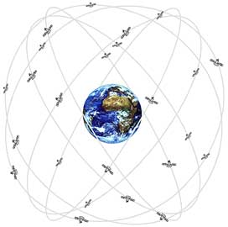
Rys 1. Orbity satelitów (rysunek ze strony http://www.kowoma.de/en/gps/ 06/2009).

Stacje kontrolne zwane segmentem naziemnym systemu, odpowiadają za obliczanie poprawek do pozycji satelitów (efemeryd). Poprawki obliczane są na podstawie sygnałów odebranych od satelitów, a następnie odsyłane z powrotem. Poniższy rysunek przedstawia rozmieszczenie stacji kontrolnych.

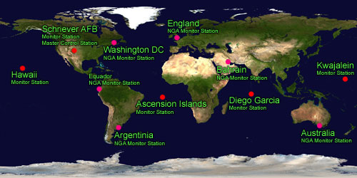
Rys 2. Pozycje stacji kontrolnych (rysunek ze strony http://www.kowoma.de/en/gps/ 06/2009).

Z uwagi na fakt, że poprawki do pozycji satelitów muszą być możliwe do obliczenia w dowolnym miejscu stacje kontrolne muszą być rozproszone. Bieżące rozmieszczenie zapewnia, że każdy satelita jest widziany przez co najmniej dwie stacje. Główna stacja kontrolna „Schriever AFB” znajduje się w Colorado Springs. Cztery stacje monitorujące ulokowane kolejno na Hawajach, Wyspach Wniebowstąpienia, Kwajalein i Diego Garcia. Dodatkowe 6 stacji NGA (National Geospatial Agency) znajduje się w Bahrajnie, Argentynie, Ekwadorze, Australii, Wielkiej Brytanii i Stanach Zjednoczonych.
Odbiorniki GPS, na podstawie danych niesionych przez sygnały z satelitów obliczają swoje położenie, prędkość oraz synchronizują swój zegar z zegarami atomowymi satelitów. W praktyce odbiornik GPS śledzi co najmniej 5 satelitów, w celu uzyskania większej dokładności obliczeń i na wypadek utraty sygnału od jednego z nich. Jak sama nazwa wskazuje odbiornik GPS nie może wysyłać żadnych informacji do satelitów. Obecnie w powszechnym użyciu jest bardzo duża liczba odbiorników, które znajdują zastosowanie w wielu dziedzinach: mogą być osobnymi urządzeniami noszonymi w ręce; zintegrowane z zegarkiem bądź telefonem komórkowym; zainstalowane w samolotach, statkach lub co stało się bardzo popularne, w samochodach jako systemy ułatwiające nawigację drogową.
Ustalanie pozycji odbiornika odbywa się na podstawie danych przesyłanych przez satelity. W znacznym uproszczeniu można powiedzieć, że sygnał od pojedynczego satelity niesie następujące informacje: identyfikator satelity, pozycję oraz dokładny czas nadania wiadomości. Dodatkowo do własnej pozycji każdy satelita wysyła dane na temat pozycji pozostałych satelitów. Odbiornik GPS zbiera te informacje do późniejszych obliczeń.
Na podstawie różnicy między czasem nadania wiadomości przez satelitę a czasem odbioru wiadomości odbiornik wylicza odległość od satelity. Następnie biorąc pod uwagę odległości od pozostałych satelitów odbiornik może wyliczyć własną pozycję. Algorytm obliczania pozycji oparty jest o technikę trilateracji, odmianę triangulacji. Oznacza to, że potrzebne są sygnały od przynajmniej trzech satelitów aby móc obliczyć pozycję. W tym wypadku jest to tak zwane dwuwymiarowe determinowanie pozycji ponieważ odbiornik musi założyć, że znajduje się na powierzchni Ziemi co uniemożliwia wyliczenia wysokości. Jeżeli dostępne są sygnały od co najmniej czterech satelitów, możliwe staje się wyliczenie pozycji absolutnej (trójwymiarowe determinowanie pozycji) co daje dodatkową informacje na temat wysokości nad powierzchnią Ziemi.
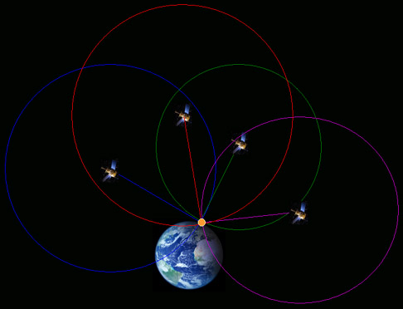
Rys 3. Trilateracja w nawigacji satelitarnej.

W przeciwieństwie do zegarów satelitów zegar odbiornika nie jest zegarem atomowym. Poleganie na zegarze odbiornika prowadziło by to bardzo poważnych błędów, dlatego po włączeniu odbiornika konieczna jest synchronizacja czasu z satelitami. Powoduje to, że wymagane są sygnały nie z trzech (jak to ma miejsce w klasycznej technice triangulacji) lecz z czterech satelitów (dla ustalenia trzech współrzędnych przestrzennych i czasu konieczne są cztery informacje). W przypadku dwuwymiarowego determinowania pozycji rolę czwartego satelity pełni środek Ziemi.
Dzięki ciągłemu aktualizowaniu własnej pozycji, odbiornik GPS jest w stanie dodatkowo obliczyć prędkość z jaką się porusza oraz kierunek podawany jako kurs w stopniach.

Dokładność systemu GPS

Obecnie dokładność pozycji podawana przez standardowe odbiorniki GPS może być opatrzona błędem rzędu około 15 m. Całkowity błąd jest sumą błędów wynikających z różnych aspektów funkcjonowania całości systemu. Poniżej przedstawione są źródła błędów:

- Celowe zakłócenia - „Selective Availability” („SA”)

Sztuczne fałszowanie czasów w sygnale L1 (sygnał wykorzystywany przez odbiorniki cywilne) nadawanym przez satelity. Transmisja danych o pozycjach satelitów z mniejszą częstotliwością co prowadzi do odbierania nieaktualnych danych. Błędy wprowadzanie przez „SA” są eliminowane przez odbiorniki wojskowe natomiast w systemie cywilnym powodują błędy rzędu 50-150 m. „Selective Availability” zostało jednak wyłączone 2 maja 2000 roku i w chwili obecnej nie ma wpływu na działanie systemu GPS.

- „Geometria satelitów”

W uproszczeniu „geometria satelitów” opisuje pozycje satelitów względem siebie z punktu widzenia odbiornika. Poniższe rysunki przedstawiają kolejno dobre oraz złe geometryczne rozmieszczenie satelitów:
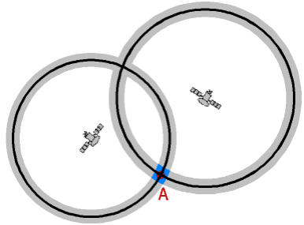 | 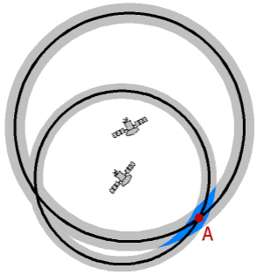
Rys 4. Dobra „geometria satelitów”. | Rys 5. Zła „geometria satelitów”.
Niebieskie pole pokazuje możliwy błąd obliczonej pozycji. Jak widać na rysunku po prawej stronie błąd ten jest dużo większy. Dla przykładu jeżeli odbiornik widzi cztery satelity, których pozycja niemal pokrywa się w najgorszym przypadku determinacja pozycji jest niemożliwa. W wielu przypadkach gdzie pozycje satelitów niewiele się różnią, pozycja może być obliczona z błędem do 100-150 m.

- Orbity satelitów

Chociaż satelity są ulokowane na bardzo precyzyjnych orbitach, to i tak występują niewielkie przesunięcia powodowane przez siły grawitacji. Stacje kontrolne kontrolują dane o orbitach dzięki czemu wpływ przesunięć na obliczane pozycje wynosi do około 2.5 m błędu.

- Efekt wielościeżkowy

Efekt wielościeżkowy powodowany jest przez odbicia sygnałów od satelitów od różnych obiektów. Poniższy rysunek prezentuje omawiana sytuację.
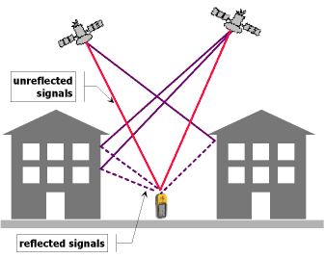
Rys 6. Interferencja powodowana przez odbite sygnały.

Odbite sygnały docierają do odbiornika później. Błąd wynikający z tej sytuacji jest rzędu około metra.

- Wpływ atmosfery

Sygnały radiowe rozchodzą się z prędkością światła w próżni natomiast ich propagacja w jonosferze i troposferze jest wolniejsza.
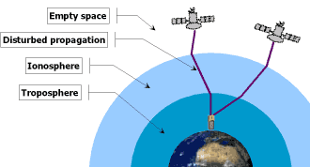
Rys 7. Wpływ atmosfery na propagacje sygnałów nadawanych przez satelity.

Błędy te mogą być eliminowane przez wykorzystanie drugiej częstotliwości do nadawania sygnałów. W zależności od częstotliwości atmosfera wpływa inaczej na sygnał zatem odbierając sygnał na dwóch częstotliwościach (co ma miejsce w systemie wojskowym) odbiornik jest w stanie wyliczyć poprawkę. Drugim sposobem jest wykorzystanie poprawek różnicowych co można zastosować również w systemie cywilnym.
Wpływ na dokładność systemu cywilnego bez poprawek różnicowych wynosi: około 5 m dla jonosfery oraz około 0.5 m dla troposfery.

- Niedokładność zegara oraz błędy zaokrągleń

Pomimo synchronizacji czasu z satelitami pozostaje niedokładność zegara satelitów, która prowadzi do błędów rzędu 2 m. Natomiast zaokrąglenia oraz błędy obliczeń odbiornika dają błąd rzędu 1 m.

- Efekty relatywistyczne

Podczas szybkiego ruchu czas płynie wolniej. Satelity poruszają się z prędkością około 3874 m/s, zatem czas płynie wolniej jeżeli są obserwowane z Ziemi. Prowadzi to do błędu rzędu 7.2 mikrosekundy na dzień. Według teorii relatywistycznej czas również płynie wolniej w silniejszym polu grawitacyjnym. Dla odbiornika na powierzchni Ziemi zegar na pokładzie satelity płynie szybciej (satelity są ok 20 000 km nad powierzchnią Ziemi – słabsza grawitacja). Ten drugi efekt jest około 6 razy silniejszy niż poprzedni. W sumie wychodzi na to, że zegary satelitów działają szybciej niż na powierzchni Ziemi, przesunięcie wynosi około 38 milisekund na dzień. Taka rozbieżność czasów prowadziła by do błędów rzędu 10 km. Problem rozwiązany jest dzięki temu, że zegary satelitów taktowane są częstotliwością 10.229999995453 Mhz zamiast 10.23 Mhz a obsługiwane są jak przy częstotliwości 10.23 Mhz. Dzięki temu opisany efekt relatywistyczny został wyeliminowany.
Pozostaje jeszcze jeden efekt relatywistyczny związany z ruchem samego odbiornika, który może poruszać się z prędkością do 500 m/s (na równiku) powodowany ruchem obrotowym Ziemi.
Wpływ tego efektu jednak jest bardzo mały, natomiast obliczenia z nim związane są skomplikowane. W większości przypadków jest on zatem pomijany.

Podsumowując, pozycja podana przez odbiornik GPS opatrzona jest następującymi błędami:

Wpływ jonosfery | ± 7m
Przesunięcia orbit satelitów | ± 2.5m
Błędy zegara satelitów | ± 2m
Efekt wielościeżkowy | ± 1m
Wpływ troposfery | ± 0.5m
Błędy obliczeń i zaokrągleń | ± 1m

W sumie prowadzi to do błędu podawanej pozycji rzędu ± 15m.
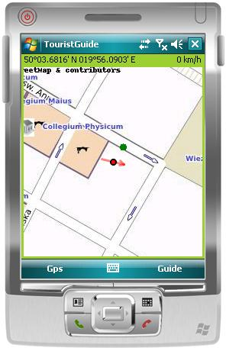
Zdjęcie po prawej przedstawia błąd podawanej pozycji w praktyce, pozycja podawana przez odbiornik a co za tym idzie pokazywana przez zaimplementowaną aplikację odbiega od faktycznej. Odbiornik podaje pozycję według, której użytkownik znajduje się „na budynku” gdyż w rzeczywistości jest na ulicy obok. Czerwona kropka to pozycja zaznaczona przez aplikacje, zielona to faktyczna pozycja, która została dorysowana.

Rys 8. Błąd podawanej pozycji w praktyce.

